编 号：0106-2018-2021
监 督 审 核 任 务 书
1． 郭小红 女士/先生：
兹委托您作为审核组长，领导审核组完成江西金虎保险设备集团有限公司的认证审核。
企业联系 | 联系人 | 张晓红 |  | 手机 |  | 13767571572 |  | 座机 | 13767571572
2．审核领域  审核类型 | 测量管理体系 ■第（ 三 ）次监督审核
3．审核目的 | ■ 监督审核：确定企业的管理体系是否持续满足标准要求，以确定是否保持认证的建议。
4．审核范围 | 涉及的场所及地址：江西省樟树市药都南大道156号
4．审核范围 | 涉及的产品（服务）/活动：智能型密集架(含无轨密集架)、手动密集架(含无轨密集架)、书架、智能书架、期刊架、报架、文件柜、防磁柜、智能寄存柜、博物馆珍藏架、文物柜架、智能枪(弹)柜、枪(弹)柜、保险箱（柜）、金库门、智能库房（门）、爆炸危险品库房、爆炸危险品保险柜（箱）、货架、医疗器械（I、II类）、药品柜、药架、中药柜、仪器柜、阅览桌（椅）、电脑桌、智能物证（卷宗）柜、智能药品柜、库房温、湿度和视频监控控制系统、公寓床、办公家具、教育设备设计、制造、施工、销售、服务及出口；馆库一体化综合管理系统软、硬件和电子产品研发、销售服务
4．审核范围 | 涉及的时期：自上次监督审核结束 至 本次监督审核结束日。
5.审核准则 | ■ GB/T19022-2003/ISO10012:2003  ■ 企业测量管理体系文件  ■ 相关国家法律、法规、规章、技术规范和顾客、行业标准或规定。
6.审核方法 | 现场
7.资源要求 | （1）企业提供审核所需必要的计算机、打印机，配备2名向导员；  （2）企业提供必要的文件及获得信息的途径；  （3）企业向审核组明确现场安全、保密规定和其它相关要求。
12审核日期 | 监督审核日期：2021年09月24日 上午至2021年09月24日 下午 (共1.0天)；  计划总人日 2.0 (人·日)，现场人日 2.0 (人·日)
审核组成员 | 组内身份 |  | 注册级别 |  | 注册证书编号 |  | ISC编号 |  |  | 电话
郭小红 | 组长 |  | 审核员 |  | 2019-M1MMS-1274774 |  | ISC[S]0284 |  |  | 13979125263
周彤 | 组员 |  | 审核员 |  | 2019-M1MMS-1274792 |  | ISC[S]0293 |  |  | 13970051425
13保密纪律要求 | 1.审核组成员独立开展审核活动，公平、公正的评价企业测量管理体系运行情况，严格遵守审核纪律和职业道德。  2.审核组成员必须恪守保密原则，不向第三方泄漏任何涉及企业的技术和商业秘密，不向第三方透露审核信息。  审核组成员签字：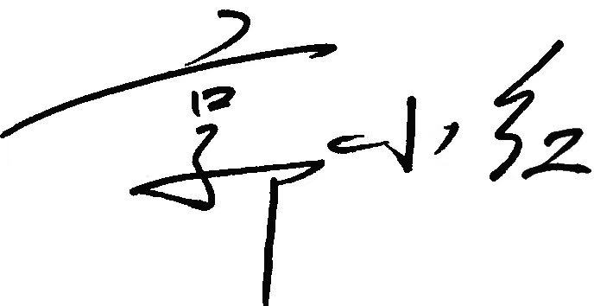 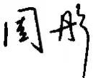
审核组长：
日 期： 2021.09.16
认证公司认证部负责人审批：
日 期：2021.09.16

